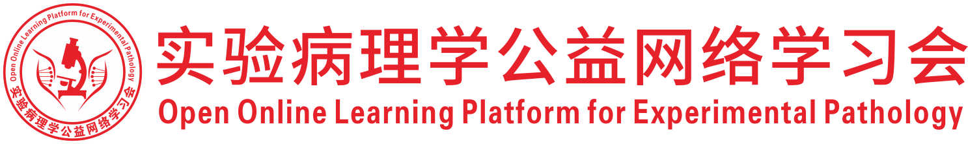
关于举办2026年度（第3次）实验病理学公益网络学习会的通知
为促进实验病理学从业人员的学术交流，开展实验病理学公益网络学习会，自2019年起，已进入第8个年头，本次学习会是第297次学习会。
一、组织机构
主办：中国毒理学会毒性病理学专委会，中国医学装备协会病理装备分会，广东省实验动物学会，深圳市专家人才联合会，深圳市宏略创新管理研究院，深圳市分析测试协会，广东省药品监督管理局实验病理学重点实验室，兽医公共卫生安全全国重点实验室
承办：深圳市药品检验研究院（深圳市医疗器械检测中心）
二、时间及地点
腾讯会议：625-2439-2306（免费参会）
- 培训时间：2026年1月18日 14:00-18:00
生殖毒理专场——山东欣博药物研究有限公司
主持嘉宾：李 彦
演讲内容：
1. 医疗器械生殖和发育毒性试验简介——卜 文
2. 围产期发育毒性试验设计及一般考虑——蔡 芮
3. 兔的繁殖与胚胎-胎仔发育毒性试验及案例介绍——周亚萍
4. 大鼠胎盘结构与毒理病理学：在发育毒理学中的关键角色——王慧娟
- 会务负责
成都里来生物科技有限公司

深圳市专家人才联合会
2025年12月18日

